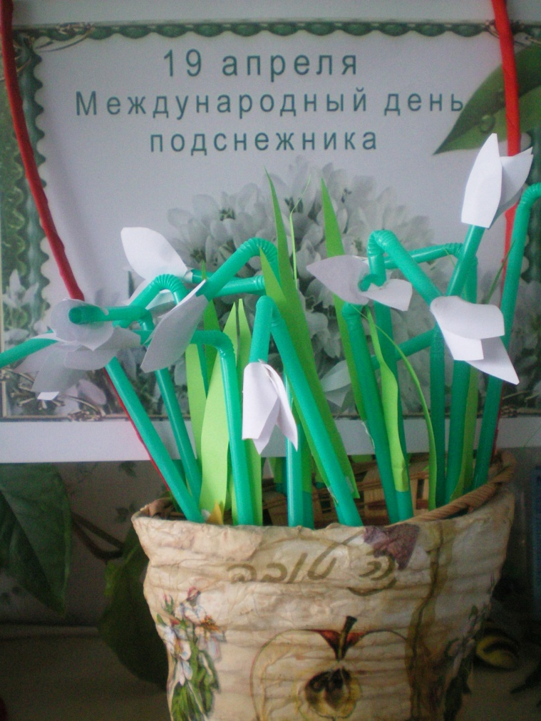
19 апреля – отмечается Международный день подснежника. Именно поэтому, накануне – 18 апреля , воспитателем старшей группы , Рылиной В.Н, была проведена интегрированная НОД «Почему заплакал лось?», направленная на формирование осознанного, бережного отношения к природе. Результатом проведения НОД стало изготовление коллективной работы «Сохраним наши первоцветы»
